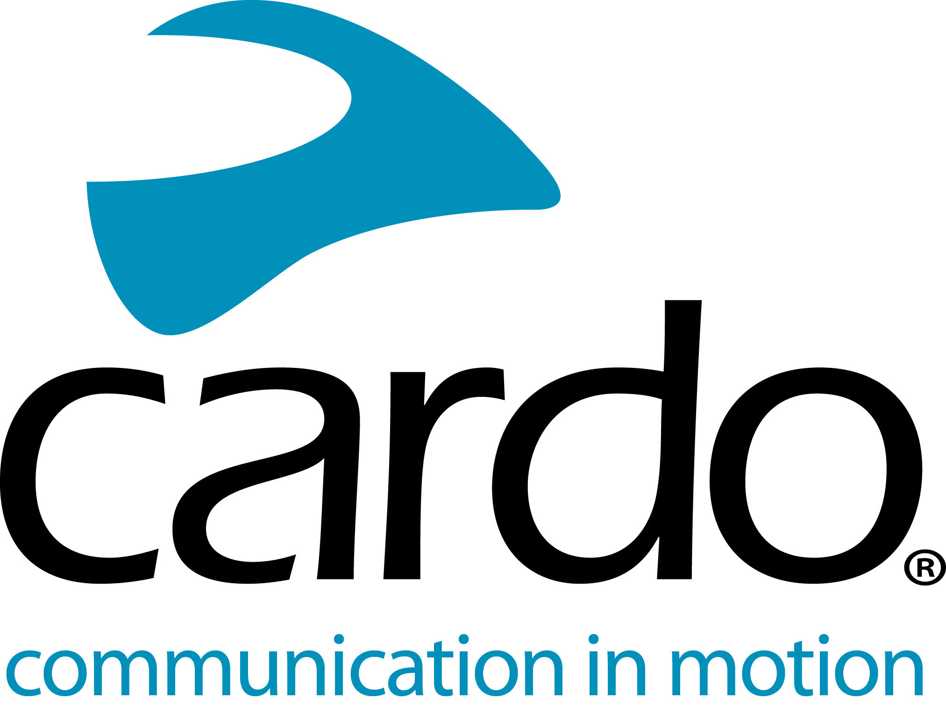

Un orgullo para Cardo Systems apoyar a Bella Litinetski en el concurso Europeo de constructores custom: Petrolettes Wrench-off de Royal Enfield
La embajadora de Cardo basada en Italia, Bella Litinetski, está actualmente compitiendo en el Petrolettes Wrench-off con Royal Enfield en Europa.
Cuatro equipos, de cuatro naciones -Italia, Suecia, Alemania y Austria- están inmersos creando obras maestras del custom, las cuales iniciaron su vida como una Royal Enfield Twin 650. ¿El objetivo? Crear una construcción personalizada que represente sus conocimientos particulares y su estilo.
Las motos en proceso serán mostradas en el Festival Petrolettes 2019 del 26 al 28 Julio en Alemania. Las construcciones finalizadas se revelarán en el Glemseck 101, Alemania (del 30 de Agosto al 1 de Septiembre) donde serán probadas en las carreras de sprint.
La embajadora de Cardo, Bella Litinetski representará al equipo italiano con su construcción “Gungnir”, nombre de la danza mitológica pertenciente al dios Odin.
Diseñadora de producto y gráfica de la automoción, así como periodista y blogger, Bella es originaria de Israel, pero se trasladó a Italia en 2011 par a realizar su sueño de vivir la vida inmersa en la cultura de la moto. Su impresionante carrera incluye trabajos en el Centro de Diseño Ducati, una tesis en colaboración con Energica así como contribuciones a blogs y revistas en Italia, Israel y USA.
“Me apasiona atraer más chicas al mundo de la moto, así como reunir a las que ya está en el. Un proyecto de customización para mujeres es muy necesario, y es realmente grande que Royal Enfield se haya decidido a apoyar mujeres moteras y la cultura de la customización. He estado trabajando con Cardo Systems por un tiempo y me gustaría agradecer su apoyo en este concurso. Estoy esperando hacer competir la moto en el Glemsek 101!” ha comentado Bella.
“Realizé alguna filmación para el concurso Petrolette llevando el Packtalk Bold conectado al director por teléfono, eso lo hizo mucho más fácil y seguro, especialmente en la coordinación con el coche-cámara”
Bella usa el Cardo Systems PACKTALK Bold, Impermeable IP67, que incluye los comandos de operación Natural Voice, Dynamic Mesh Communication y altavoces JBL.
Para más información sobre la gama completa Cardo Systems, visita www.cardosystems.com.
Mantente actualizado del progreso de Bella –
www.thebellalit.com
Instagram.com/thebella.lit/

About Cardo

Cardo Systems specialises in the design, development, manufacturing and sale of state-of-the-art communication and entertainment systems for motorcycle helmets. Since inception in 2002, Cardo has pioneered the vast majority of innovations for Bluetooth motorcycle communication systems. The company’s products, now available in over 85 countries, are the world’s leading communication devices for the motorcycle industry.

For press enquiries:

For more information on the FREECOM+ line of products and for high resolution images please contact press@cardosystems.media | www.cardosystems.com

